**LAPORAN PENGEMBANGAN GAME “*KNIGHT RUN*”**



DISUSUN OLEH :

Muhammad Kharirrushofa A11.2019.11823

(A11.4507)

**FAKULTAS ILMU KOMPUTER TEKNIK INFORMATIKA**

**UNIVERSITAS DIAN NUSWANTORO SEMARANG**

**2022**

# DAFTAR ISI

DAFTAR ISI i

TENTANG GAME 1

A. Deskripsi 1

B. Screenshot 1

DETAIL PENGEMBANGAN APLIKASI 2

A. Flow Chart 2

B. Class Diagram 2

REFRENSI 6

# TENTANG GAME

## Deskripsi

Game PC sederhana ini dinamakan “*Knight Run”* yang bergenre adventure ini menceritakan karakter dari seorang kesatria(*Knight*) dalam melakukan Latihan berlari dan melewati rintangan di depannya. Seorang kesatria harus melakukan berbagai tugas dengan sangat cepat dan tidak memandang itu mudah/sulit. Pada game Knight Run ini memiliki Health Bar yang dimana bila mengenai rintangan maka akan berkurang,dan bila Health telah habis,makan akan mati dan akan mengulang kembali dari awal permainan.

## Screenshot

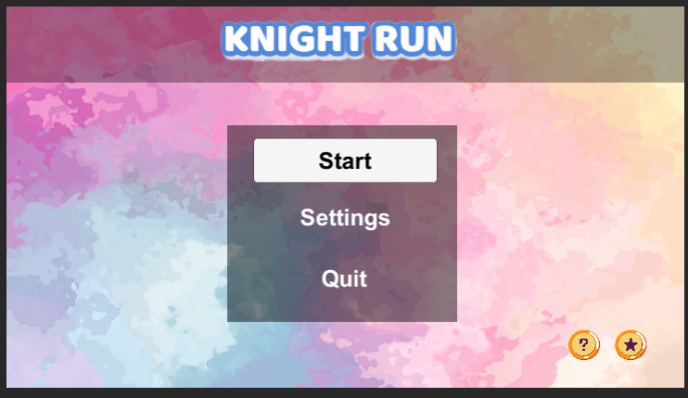

Gambar 1 - Halaman Menu Knight Run

# DETAIL PENGEMBANGAN APLIKASI

## Flow Chart

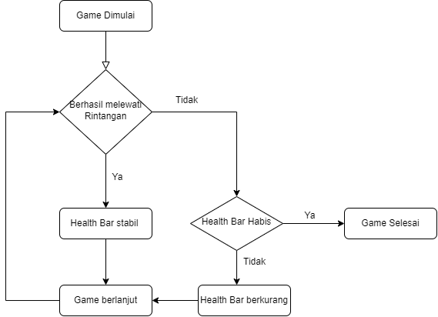

## Class Diagram

1. 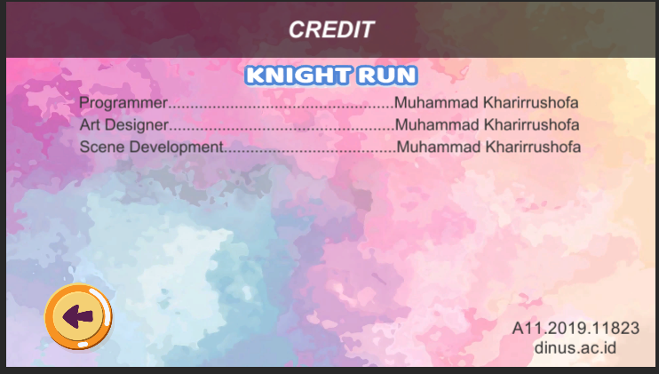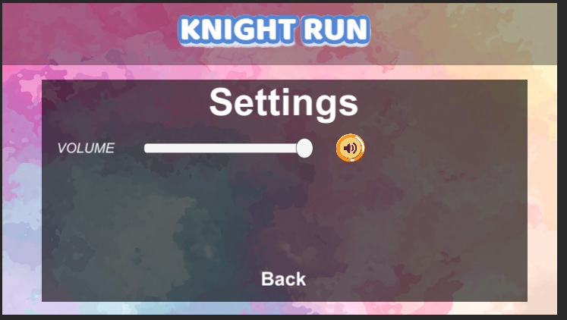Screenshot Lengkap Game

Gambar 3 - Halaman Credit

Gambar 2 - Halaman Settings yang berisikan tingkat kekerasan suara dan tombol ON/OFF

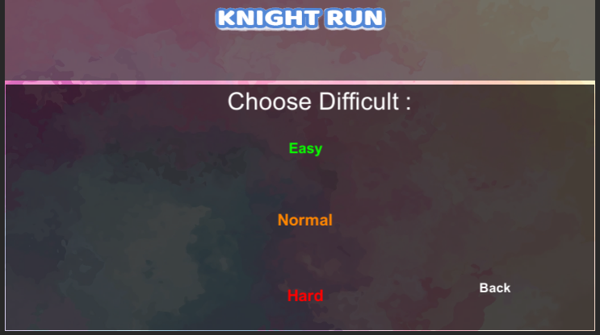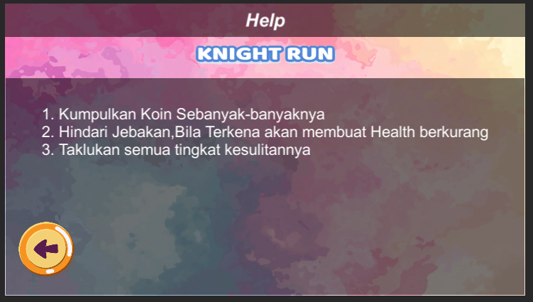

Gambar 5 - Halaman mode tingkat kesulitan

Gambar 4 - Halaman Help

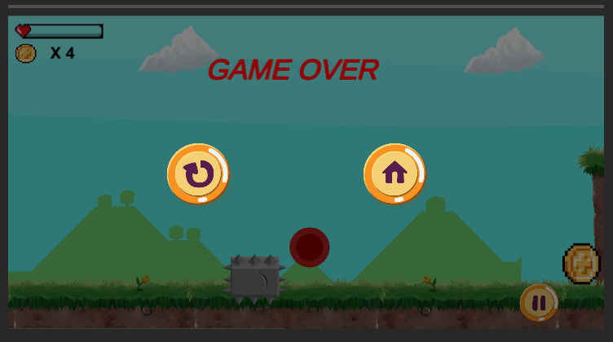

Gambar 6 - Health Bar habis,maka akan muncul Game Over

# REFRENSI

<https://wowsound.com/>

<https://assetstore.unity.com/packages/2d/environments/2d-village-pack-free-150601>

<https://assetstore.unity.com/packages/2d/characters/knight-sprite-sheet-free-93897>

<https://assetstore.unity.com/packages/2d/gui/icons/game-gui-buttons-96277>

https://www.youtube.com/watch?v=BLfNP4Sc_iA&ab_channel=Brackeys